今日动态
2024.10.18周五
记录人：姜娜
※一日活动篇
◎今日来园人数：22人，5人缺勤。
◎早点：鲜牛奶、鹌鹑蛋、奶酪棒。
◎午餐：金银米饭、素鸡煨肉、卷心菜炒胡萝卜、瑶柱冬瓜汤。
◎午点：红豆吐司。
◎水果：香蕉、火龙果。
姓名 | 自主签到 | 集体活动 | 午饭情况 | 午睡情况 | 午点情况 | 大便情况
高昀棋 | ☆ | ☆ | ☆ | ☆ | ☆ | 1
陈琬儿 | ☆ | ☆ | ☆ | ☆ | ☆
秦初曈 | ☆ | ☆ | ☆ | ☆ | ☆
曹钰欣 | ☆ | ☆ | ☆ | ☆ | ☆
余思纯 | ☆ | ☆ | ☆ | ☆ | ☆
张榕汐 | ☆ | ☆ | ☆ | ☆ | ☆ | 1
陆亦萱 | 请假 | 请假 | 请假 | 请假 | 请假
陈欣尹 | 请假 | 请假 | 请假 | 请假 | 请假
陈诗羽 | ☆ | ☆ | ☆ | ☆ | ☆
张子瑶 | ☆ | ☆ | ☆ | ☆ | ☆
陈佳奕 | ☆ | ☆ | ☆ | ☆ | ☆
蒋芊冉 | 请假 | 请假 | 请假 | 请假 | 请假
朱舒窈 | ☆ | ☆ | ☆ | ☆ | ☆
陈舒然 | ☆ | ☆ | ☆ | ☆ | ☆
秦昊吕 | ☆ | ☆ | ☆ | ☆ | ☆
刘一航 | ☆ | ☆ | ☆ | ☆ | ☆
万靖炘 | ☆ | ☆ | ☆ | ☆ | ☆
巢惟燚 | ☆ | ☆ | ☆ | ☆ | ☆
陆奕果 | ☆ | ☆ | ☆ | ☆ | ☆
沈梓诺 | ☆ | ☆ | ☆ | ☆ | ☆
陈杭昱 | ☆ | ☆ | ☆ | ☆ | ☆
蒋一帆 | ☆ | ☆ | ☆ | ☆ | ☆
陈宥和 | ☆ | ☆ | ☆ | ☆ | ☆
郭云溪 | 请假 | 请假 | 请假 | 请假 | 请假
吕泰麟 | ☆ | ☆ | ☆ | ☆ | ☆
傅逸轩 | 请假 | 请假 | 请假 | 请假 | 请假
詹俊辉 | ☆ | ☆ | ☆ | ☆ | ☆
自主签到：能找到自己的学号，根据图卡自主搭建签到☆
集体活动：能够中集体活动中认真倾听，积极举手发言。☆
午饭情况：能够独立把饭菜吃完☆
午睡情况：能够在13:15前入睡☆
午点情况：能够独立把午点吃完☆
※区域游戏篇
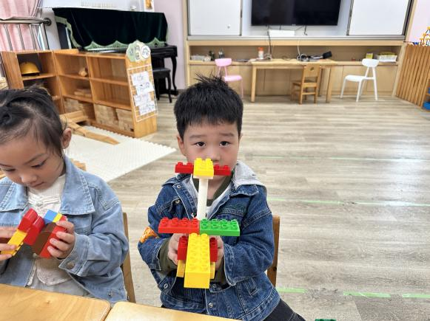 | 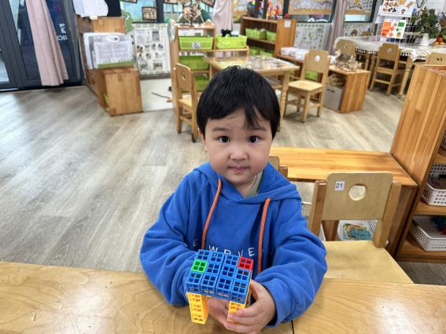
巢惟燚用积木拼了一辆汽车。 | 高昀棋拼了一张桌子。
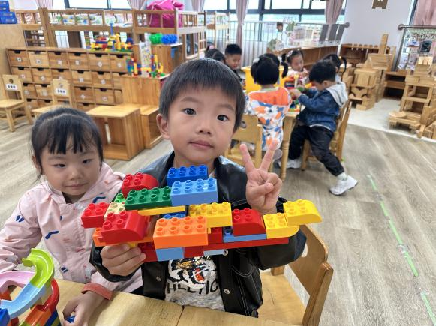 | 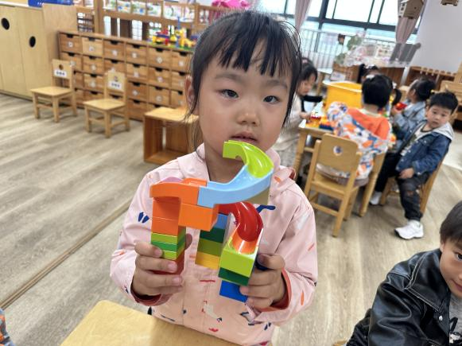
刘一航拼了一架飞机。 | 朱舒窈拼了一个旋转滑滑梯。
※集体活动篇
数学《会变的圆》
半圆是圆的一半。这两种形状被人们广泛的运用于生活中，因此在孩子的周围存在着很多圆形、半圆形的物体，或者类似于这些形状的物体，如：太阳、积木、镜子等。本次活动是让幼儿了解圆、半圆之间的关系，并能很好地分辨清楚这两种几何图形，并在认识的基础上找出不同物体中所含以上图形的数量，进一步感知7以内的数量。
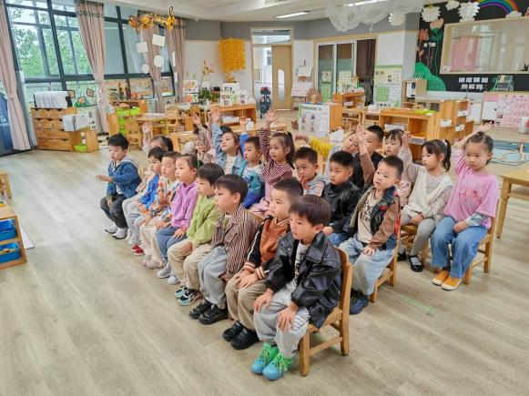 | 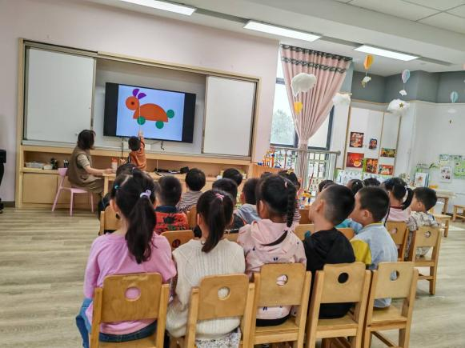
活动中秦初曈、余思纯、陈诗羽、张子瑶、陈佳奕、朱舒窈、秦昊吕、刘一航、万靖炘、陆奕果、沈梓诺、陈杭昱、蒋一帆、陈宥和小朋友认识半圆，能从许多图形中找出圆、半圆并能熟练点数7以内的数量。

※户外活动篇
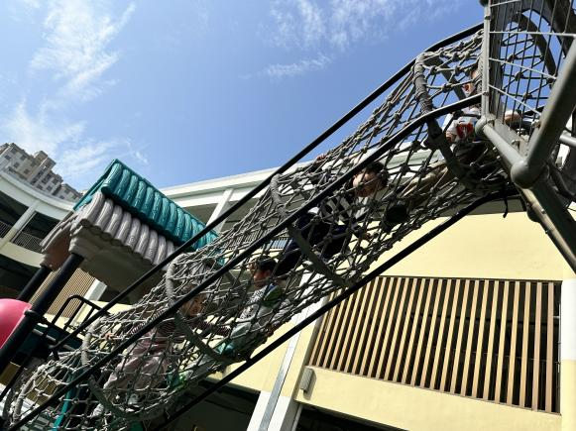 | 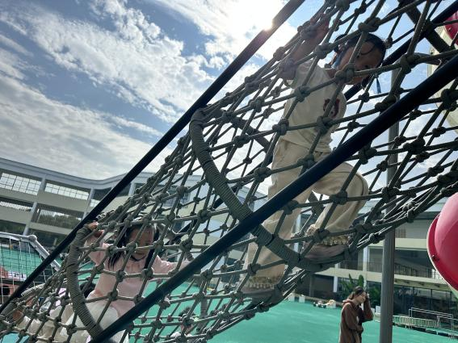

※温馨提示篇
目前秋季是传染病高发季，请家长及时为小朋友修剪好指甲，做好手部卫生，将病菌扼杀在摇篮里，感谢大家的配合。

